Московский государственный технический университет им. Н.Э. Баумана

Факультет «Информатика и системы управления»

Кафедра «Автоматизированные системы обработки информации и управления»



**Отчет**

**Лабораторная работа № 1**

**По курсу «Разработка интернет приложений»**

**«Когнитивные карты»**

**ИСПОЛНИТЕЛЬ:**

Турусов Владислав

Группа ИУ5-54

_____________________

"__"___________2019 г.

**ПРЕПОДАВАТЕЛЬ:**

Гапанюк Ю.Е.

_____________________

"__"___________2019 г.

Москва 2019

1. **Задание лабораторной работы**

Необходимо составить MindMap и концептуальную карту по теме проекта.

* MindMap используется для описания организационных структур или простых вариантов сущностей предметной области. Для выполнения этой части задания можно использовать пакет XMind или сервис MindMap.
* Концептуальные карты используются для описания сложных вариантов сущностей предметной области с учетом связей между ними. Для выполнения этой части задания можно использовать пакет CmapTools.

1. **Краткое описание предметной области**

Мною была выбрана предметная область – блочный лук. Будет рассмотрено из каких частей он состоит, каковы параметры этих частей и какие стрелковые характеристики он имеет.

1. **MindMap**

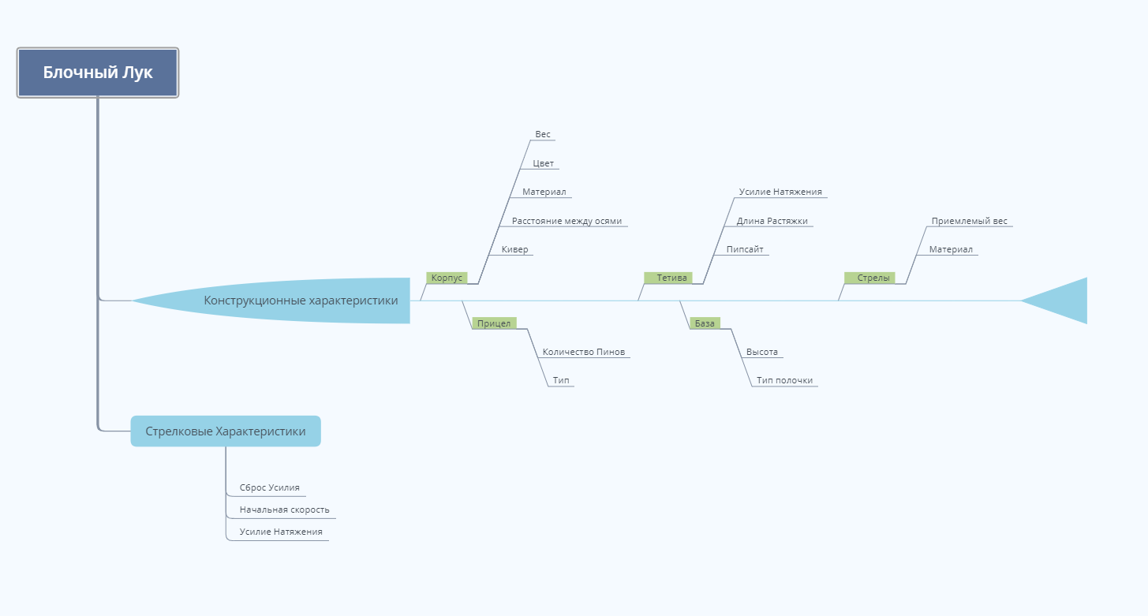

1. **Концептуальная карта**

